APLIKASI KONSEP REKREATIF PADA PERENCANAAN DESAIN BUDIDAYA DAN PENGOLAHAN AREN DI TUBAN
Danny Tri Pamungkas ¹, Sigit Hadi Laksono, Nareswarananindya²
¹Jurusan Arsitektur, Fakultas Teknik Sipil dan Perencanaan, Institut Teknologi Adhi Tama Surabaya
²Jurusan Arsitektur, Fakultas Teknik Sipil dan Perencanaan, Institut Teknologi Adhi Tama Surabaya
Email: ¹dannypamungkas12@gmail.com

Abstract. Palm tree (Arenga pinnata Merr.) is a multipurpose tree and it has been known that palm tree produces industrial materials. Almost all of parts and things from this plant can be used and has economical value. Palm tree is protected by government based on the Presidential Decree of the Republic of Indonesia Number 127 of 2001 about business fields and types for middle and large businesses with the provision of a partnership from the forestry sector. In East Java, palm plant spreads in all of north coast, especially in Tuban. Based on the problem, Palm Cultivated and Processing Center is designed to support government's plans and programs in the develop of the first cultivation and processing palm plant in Indonesia with the theme of Agro-tourism. The design theme is Agro-Tourism. It is an activity in the agricultural sector to be used as a tourism area and it is hoped the design of this project is suitable with agro or agricultural sector. Creative macro concept was an approach which will use for building design. The aim of this final project was becoming central of palm cultivating and processing in Tuban and the theme was Agro-tourism. This place has several facilities, such as cultivation land, the process and outdoor tourism facilities, such as flying fox and playground.
Keywords: Aren, Cultivation, Agro-tourism.

Abstrak. Pohon Aren (Arenga pinnata Merr.) adalah pohon serbaguna yang sejak lama telah dikenal menghasilkan bahan-bahan industri. Hampir semua bagian fisik dan produksi tumbuhan ini dapat dimanfaatkan dan memiliki nilai ekonomi. tanaman aren ini dilindungi oleh pemerintah sesuai keputusan presiden republik Indonesia nomor 127 tahun 2001 tentang bidang/jenis usaha yang dicadangkan untuk usaha kecil dan bidang/jenis usaha yang terbuka untuk usaha menengah atau besar dengan syarat kemitraan dari sektor perhutanan. Tanaman Aren di Jawa Timur tersebar di seluruh pesisir pantai utara khususnya di daerah Tuban. Berdasarkan permasalahan diatas, Pusat Budidaya dan Pengolahan Aren dirancang untuk mendukung program dan rencana pemerintah dalam upaya pengembangan budidaya dan sekaligus pengolahan aren pertama di Indonesia yang bertema agrowisata. Tema Perancangan adalah “Agrowisata” Merupakan kegiatan di bidang pertanian untuk dijadikan kawasan wisata dan diharapkan bentuk bangunan dari proyek ini sesuai dengan bidang agro atau pertanian. Desain bangunan tersebut didasari dengan pendekatan berdasarkan konsep makro Rekreatif. Tujuan dari proyek Tugas Akhir ini sebagai pusat budidaya dan pengolahan aren di tuban dengan tema agrowisata yang mana terdapat fasilitas seperti lahan budidaya beserta pengolahan dan sarana wisata outdoor seperti flying fox dan playground.
Kata Kunci : Aren, Budidaya, Agrowisata.

1. Pendahuluan
1.1. Metode
Pohon Aren (Arenga pinnata Merr.) adalah pohon serbaguna yang sejak lama telah dikenal menghasilkan bahan-bahan industri. Hampir semua bagian fisik dan produksi tumbuhan ini dapat dimanfaatkan dan memiliki nilai ekonomi. Maka dari itu tanaman aren ini dilindungi oleh pemerintah sesuai keputusan presiden republik Indonesia nomor 127 tahun 2001 tentang bidang/jenis usaha yang dicadangkan untuk usaha kecil dan bidang/jenis usaha yang terbuka untuk usahamenengah atau besar dengan syarat kemitraan dari sektor perhutanan.

Tanaman Aren di Jawa Timur tersebar di seluruh pesisir pantai utara khususnya di daerah Tuban, Tuban yang dulu memiliki banyak sekali tanaman aren liar, tetapi saat ini perkebunan aren hanya dimiliki oleh beberapa masyarakat tuban sebagai perkebunan pribadi, menurut orang pribumi asli Tuban perkebunan Aren pribadi saat ini banyak dijumpai di desa boto, kecamatan Semanding Tuban dan juga ada di desa Ngareng Kecamatan Plumpang, di 2 daerah tersebut memiliki lahan yang berkontur landai dengan ketinggian kurang lebih 500-800 meter dari permukaan laut. tidak hanya aren berbagai jenis pohon yang menghasilkan air nira juga di tanam seperti contoh pohon siwalan, pohon bogor.

Maka, pada proyek ini akan dirancang budidaya dan pengolahan aren di lahan berkontur sebagai wadah pemberdayaan tanaman aren yang dilindungi oleh pemerintah dan dalam upaya melestarikan pohon aren di Tuban, Jawa Timur.

2. Tinjauan Pustaka

Menurut Zuastika 2010 rekreasi itu sendiri merupakan bersifat yang dapat mengekspresikan dan menjelaskan aktifitas yang dilakukan pada waktu senggang. Hal ini dapat dilakukan untuk membentuk, meningkatkan kembali kesegaran fisik, mental, pikiran dan daya kreasi secara individu maupun kelompok, yang hilang akibat rutinitas sehari-hari dengan jalan mencari kesenangan, hiburan dan kesibukan yang berbeda yang dapat memberikan kepuasan dan kegembiraan yang akhirnya ditujukan bagi kepuasan lahir dan batin.
Budidaya adalah suatu usaha yang tersusun secara terencana Untuk memelihara dan mengembangbiakan suatu tanaman atau hewan. Budidaya memiliki tujuan agar tetap lestari dan bisa memperoleh hasil yang bermanfaat dan berguna untuk memenuhi kebutuhan hidup manusia.

Aren (Arenga pinnata Merr.) adalah pohon serbaguna yang sejak lama telah dikenal menghasilkan bahan-bahan bermanfaat. Hampir semua bagian fisik dan produksi tumbuhan ini dapat dimanfaatkan dan memiliki nilai ekonomi.

3. Metode Penelitian

Jenis penelitian yang digunakan adalah penelitian deskriptif kualitatif, penelitian ini berkaitan dengan pengumpulan data untuk memberikan gambaran tentang suatu gejala, umumnya dilakukan dengan metode survey, wawancara, pengamatan, studi kasus, studi korelasi, dan sebagainya. Dengan pengumpulan data untuk memberikan gambaran tentang suatu gejala. Adapun teknik metode yang dipakai untuk mendukung dalam penelitian ini adalah : metode interview, metode literature, dokumentasi

2. Pembahasan
Pembahasan ini menyajikan proses perencanaan konsep desain, mulai dari pengumpulan objek studi banding, penyusunan program ruang, analisa site, program rancangan, hingga hasil berupa konsep rancangan dari Fasilitas untuk budidaya dan pengolahan aren.

2.1 Studi Banding
Hasil Observasi studi banding literatur menghasilkan data yang dapat digunakan untuk merancangan dan membuat program ruang serta desain pada Pusat Budidaya dan Pengolahan

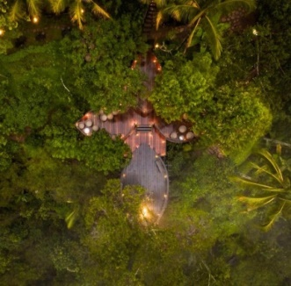

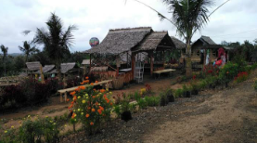
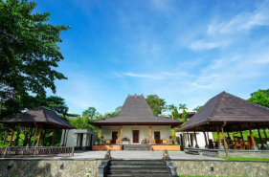
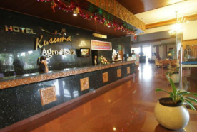

Gambar 1. Bali Pulina (Kiri) , Kusuma Agrowisata (Kanan)

Gambar 2. Agrowisata TamanSuruh (Kiri) , Bagus Agro Pelaga(Kanan)

Aren pada Lahan Berkontur dengan Tema Rekreatif. Studi banding literatur menggunakan Bali Pulina, Kusuma Agrowisata, Agrowisata TamanSuruh, dan Bagus Agro Pelaga.

2.2. Program Ruang
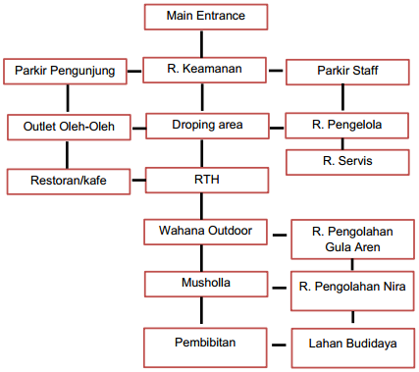
Setelah mengkaji pada Kusuma Agrowisata di bab kajian teori serta studi banding Bagus Agro Pelaga menghasilkan ruang sebagai berikut.

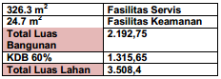
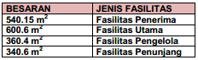

Gambar 3. Besaran Ruang Keseluruhan (Kiri) , Organisasi Keseluruhan (kanan)

2.3. Analisa Site
Lokasi lahan yang strategis dikarenakan lahan atau site rancangan berada di wilayah perbukitan dan dekat dengan tempat wisata, sehingga mendukung segalah aspek perencanan yang meliputi judul proyek yang akan di kembangkan.

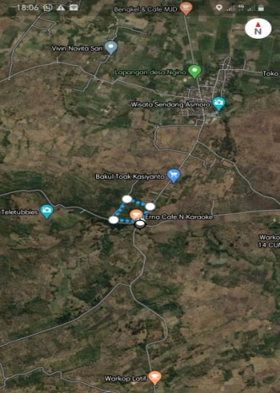

Gambar 4. Lokasi Site

Sesuai data dari RTRW (Rencana Tata Ruang Wilayah) Kabupaten Tuban no. 9 Tahun 2012 - 2032, Lokasi site diperuntukan sebagai hutan produksi atau budidaya. Site rancangan berada di perbukitan dan masuk dalam kawasan wisata dan kebun aren sehingga efektif untuk membangun sebuah Pusat Budidaya dan Pengolahan Aren. Akses mudah dicapai karena lokasi berdekatan dengan tempat wisata bukit teletubies dan wisata sendang asmoro.

2.4. Program Rancangan
Program rancangan terdiri dari program rancangan tatanan lahan, program rancangan bentuk, dan program rancangan ruang, yang dapat dilihat pada gambar-gambar berikut:

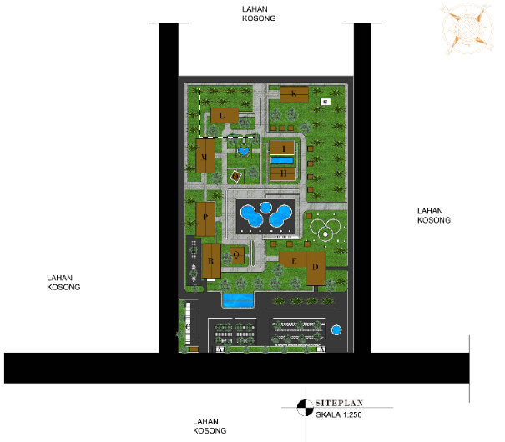

Gambar 5. Program Rancangan Tatanan Lahan

Gambar 6. Program Rancangan Bentuk
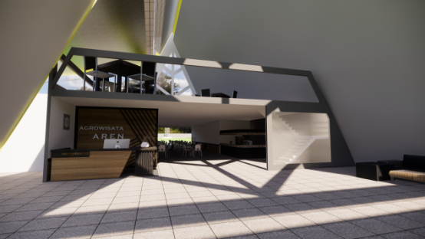
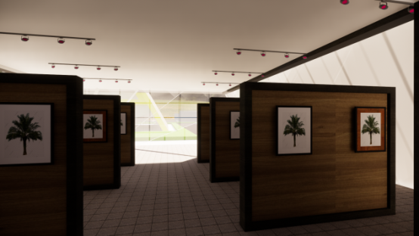

Gambar 7. Program Rancangan Ruang

2.5.3. Mikro Konsep Tatanan Lahan “Joyfull”
Konsep yang menyenangkan dan diharapkan dapat membuat suasana ruang menjadi lebih aktif dan menarik dalam proses budidaya

2.5.4. Mikro Konsep Bentuk “Analogi”
Merupakan suatu usaha untuk mencapai persamaan dan kesamaan terhadap benda-benda Arsitektur dengan berbagai macam hal. Bentuk analogi diharapkan dapat menjadikan ikon dari agrowisata aren.

2.5.5. Mikro Konsep Ruang “Edukatif”
Dengan konsep edukatif diharapkan dapat menjadikan suasana ruang yang dapat mengedukasi.

3. Kesimpulan
Sesuai dalam pembahasan pada bab-bab sebelumnya, laporan ini menjelaskan tentang aktivitas kegiatan berbudidaya dan pengolahan Aren di kabupaten Tuban dengan bertujuan untuk untuk meningkatkan populasi pohon aren di lahan berkontur dan sekaligus tempat rekreasi edukasi yang berada di area lahan berkontur di pulau Jawa khususnya Tuban Jawa Timur. Dikarenakan budidaya dan pengolahan aren sendiri masih belum ada wadah di daerah Tuban Jawa Timur.. Maka dengan dirancangnya Pusat Budidaya dan Pengolahan Aren pada Lahan Berkontur dengan Tema Agrowisata di Tuban. Sebagai bentuk upaya pemberdayaan pohon aren sekaligus tempat rekreasi. Pemberdayaan tersebut dilakukan dengan cara membudidayakan agar aren di Tuban dapat meningkatkan populasinya.

Referensi

Pengertian BUDIDAYA adalah: Arti, Manfaat, dan Contoh Budidaya, diakses dari : https://www.maxmanroe.com/vid/bisnis/pengertian-budidaya.html

Pengertian pengolahan - Brainly.co.id, di akses dari : https://brainly.co.id/tugas/223654?source=aid23659699

Ir. Hatta Sunanto, BSc, Ms . 1993. Aren – Budidaya dan multigunanya, Kanisius, Yogyakarta diaksaes dari : https://arenindonesia.wordpress.com/aren/

Artikel Materi Pertanian, 2015 Judul “KLASIFIKASI DAN CIRI CIRI MORFOLOGI AREN - Materi Pertanian” di akses dari : https://www.materipertanian.com/klasifikasi-dan-ciri-ciri-morfologi-aren/

Artikel Arsitur, 2020 Judul “Pengertian dan Jenis Agrowisata” https://www.arsitur.com/2017/12/pengertian-dan-jenis-agrowisata.htm

Faisyah Rifa, 2019. Konsep Arsitektur Rekreatif Dalam Perancangan Perpustakaan Di Kota Baru Parahyangan (KBP) Kabupaten Bandung Barat | Faisyah | Jurnal Arsitektur TERRACOTTA, Bandung, di akses dari : https://ejurnal.itenas.ac.id/index.php/terracotta/article/view/3374

Kasmat, Yusuf 2011. Gorontalo, Diakses dari : http://1d.shvoong.com/society-and-news/environment/2173206-kemiringan-lereng/

Daulay Dalamora Athos Putra Mahendra, 2014 Trans Studio Medan , Gorontalo. Diakses dari : https://text-id.123dok.com/document/lzg8pmnyo-pengertian-arsitektur-rekreatif-pengertian-tema.html

